Marginalité Revendiquée

Envers et contre tous

Marginalité Revendiquée se définit par une non-appartenance à son milieu. Souvent cynique ou largué face aux idées admises, la contre-culture est son milieu de prédilection, un emploi stable n'est pas une priorité et ses habiletés sociales sont très limitées. Son univers est sordide et peu reluisant. Toutefois, sa fierté se construit sur le fait de ne pas être comme les autres, de se distinguer clairement de son entourage, source de mépris. Sa différence ostentatoire est la base de sa personnalité et de ses actions. Étonnamment, les Marginalités Revendiquées viennent souvent en paire, tirant leur force d'un rejet commun de leur monde et d'un renforcement mutuel de leur sentiment d'unicité.
Ce personnage est souvent traité de manière un peu absurde ou humoristique et se retrouve, dans notre corpus actuel, majoritairement chez les Québécois.

Des exemples notables :


Sacha et Charlotte dans Charlotte before Christ d'Alexandre Soublière ;
Les deux adolescents amoureux sont en posture d'opposition à leurs univers respectifs. Issu d’une famille aisée, Sacha vit en réaction à ce milieu dont il profite pourtant toujours. Ayant été abandonnée par son père et vivant avec le revenu très modeste de sa mère, Charlotte s’évade quant à elle dans la danse contemporaine. Tous deux se perdent dans la drogue, les sensations fortes et les excès, revendiquant une certaine lucidité face à la société, dans laquelle il ne souhaite pas s’intégrer. Ils ne se retrouvent que l'un dans l'autre. Leur liste de choses à essayer ensemble témoigne de cette rupture avec la société, comptant notamment tuer quelqu'un, n'avoir que des amis chats de race et ne pas se survivre l'un l'autre.

Alexandre Soublière, Charlotte before Christ, Montréal, Boréal, 2012, 224 p.
Fiche Orion

Tess et Jude dans Document 1 de François Blais ;
Tess, travaillant chez Subway, et Jude, recevant des prestations de l'aide sociale, maintiennent des ambitions assez limitées et des loisirs plutôt particuliers comme ceux de voyager via Google Maps et Family Watch Dog. Lorsqu'un projet plus complexe les interpelle, voyager à Bird-in-Hand, sans véritable motif, ils utilisent les sentiments qu'un jeune auteur entretient pour Tess afin d'obtenir une subvention du Conseil des Arts. Le projet ne se concrétisera toutefois jamais, étant donné les décisions discutables des deux amis. Dépensant leur argent, et celui des autres, à tort et à travers, ils n’ont que faire des qu’en dira-t-on. Leur sarcasme évident est aussi symptomatique de leur mauvaise foi envers les projets qui s’offrent à eux.

François Blais, Document 1, Québec, L’instant même, 2012, 182 p.
Orion

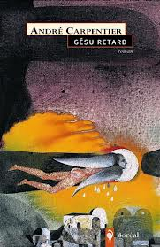
Gésu Retard dans Gésu Retard d'André Carpentier ;
La marginalité de Gésu Retard est ostentatoire. Elle passe non seulement par son excentricité vestimentaire, mais aussi comportementale. Il exprime un je-m’en-foutisme évident. Affublé d’une érection permanente et un peu tête-en-l’air, il erre à vélo avec un casque et des lunettes d'aviateur de la Première Guerre mondiale. Il cherche entre autres par cet accoutrement à être reconnu par son père, un matelot qu'il n'a jamais connu. Il fait partie du réseau Spek, « mouvement poétique international dont la vocation consiste à épier la banalité coutumière ». Il échappe à la société et à ses normes : « Ils ont dû me prendre pour ce que je suis, un de ces hippies d’autrefois qui ont cru à un monde meilleur et qu’ils méprisent tant, ou pour ce que je ne suis pas, un de ces artistes diplômés qui tournent autour de ce spectacle qui les dispense d’assumer eux-mêmes leur révolte, et ils m’ont renvoyé une seconde fois, comme on éconduit un grand frère agaçant » (p. 112). Tino Mongras le décrit, dans le Liminaire, comme « un fouineur qui effrayait les enfants et attirait sur lui la suspicion plutôt que l'affection, un itinérant de cœur, un marginal par la force des choses ; seul toujours parce que trop épuisant pour les autres et trop éreinté par tous pour frayer ».

André Carpentier, Gésu Retard, Montréal, Boréal, 1999, 253 p.
Fiche Orion


Morvan Trépanier et Anonciade Milicska dans Trépanés de Patrick Brisebois ;
Morvan Trépanier ne ressent aucune appartenance à son monde, se considère comme un être de noirceur et de destruction. Il a été trépané dans sa jeunesse après un accident de moto. De passage à Montréal, il tombe amoureux de la sœur de sa fiancée. Ils vivent une histoire d'amour passionnée, mais tumultueuse, unis par leur décalage. Elle aussi trépanée lors d'un accident de voiture, Annonciade est une marginale : elle traîne ses bottes d'armée dans les squats de Montréal et fréquente des punks. Elle entraine Morvan dans un faux parti nazi. Tous deux consomment volontairement beaucoup de drogue et d’alcool, ce qui brouille leur compréhension du monde et entraîne énormément de violence.

Patrick Brisebois, Trépanés, Montréal, Éditions de L’effet pourpre, 2000, 197 p.
Réédition au Quartanier (Série QR), 2011, 194 p.
Fiche Orion

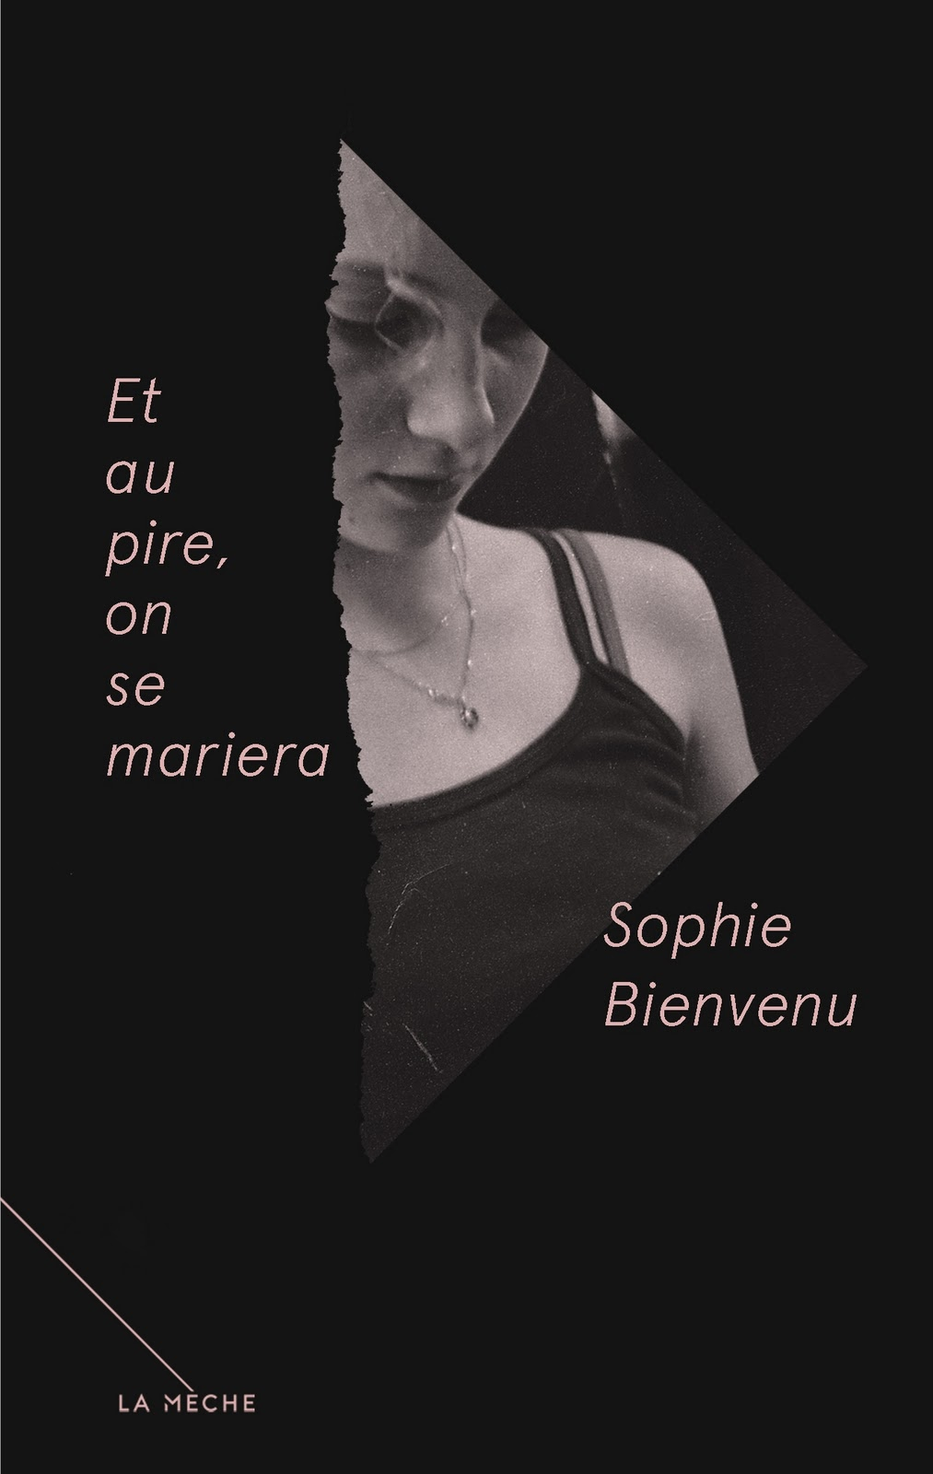
Aïcha dans Et au pire on se mariera de Sophie Bienvenu ;
Aïcha a treize ans et mène une vie en marge du monde. Ses émotions et ses perceptions décalées prédominent sur les normes de la société. Elle essaie d'éviter sa mère qu'elle croit jalouse de la relation intime qu'elle entretenait avec son ancien beau-père et traîne dans le parc avec ses seules amies, des prostituées transsexuelles. Elle invente de larges pans de sa vie, ment et divague ; elle arrange les faits pour qu'ils concordent avec ses pensées. Amoureuse folle de Baz et convaincue qu'il l'aime en retour, elle est prête à tout pour le protéger, même tuer ou dire qu'elle a tué la copine du jeune homme pour le bien de ce dernier. Sa marginalité prend son siège dans ses perceptions faussées qui prennent le pas sur les normes sociétales.

Sophie Bienvenu, Et au pire on se mariera, Montréal, La mèche, 2011, 151 p.


Le père Courge dans Le jour des corneilles de Jean-François Beauchemin ;
Le père Courge s'est physiquement coupé du monde. Il vit seul avec son fils en forêt depuis la mort de sa femme, loin de toute civilisation. Profondément troublé par ce décès et par celui, antérieur, de ses parents, il est victime d'hallucinations et d'excès de violence. Il s'est créé un monde à part, presque sans langage et exempt des normes qui régissent la société. Le père Courge s’est inventé une spiritualité, voire une mythologie qui lui est propre : il lit dans les étoiles et son fils et lui prient la déesse Lune. Le langage limité qu’il partage avec son fils est lui aussi facteur de marginalisation et de coupure face au monde : lorsqu'ils sont obligés d'aller voir le médecin et donc, d'aller au village, leur rupture est manifeste.

Jean-François Beauchemin, Le jour des corneilles, Montréal, Les Allusifs, 2004, 160 p.
Orion

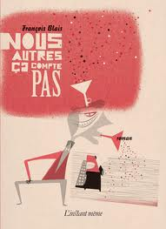
Arsène et Mitia dans Nous autres ça compte pas de François Blais ;
Un couple misanthrope, composé de Arsène et Mitia, décide de quitter la ville pour aller se cloîtrer dans un chalet isolé en Mauricie. Ils vivent tous les deux de l'aide sociale et n'ont pas de voiture. Ils rencontrent Jacinthe, une jeune ado de 14 ans qui habite près de chez eux, mais le lecteur réalisera bientôt qu'elle est inventée. La marginalité volontaire du couple découle de leur conscience d'être profondément médiocres, tant dans leur monde que s'ils se comparent aux personnages romanesques canoniques. Arsène affirme : « Mitia et moi, on est pas mal à côté de la track. Au début on n'était pas certains, on s'éloignait à petits pas, en faisant bien attention comme quand on marche sur une croûte de neige puis, quand on se rendait compte qu'on était assez loin, que plus loin c'était le point de non-retour, on revenait en courant. On s'éloignait mais on ne perdait jamais tout à fait la track de vue, puis un jour on s'est dit fuck et maintenant on est rendus si loin de la track qu'on n'entend même plus passer le train » (p. 19).

François Blais, Nous autres ça compte pas, Québec, L'instant même, 2007, 180 p.
Orion


Hope Randall dans Tarmac de Nicolas Dickner ;
Hope Randall est issue d'une famille atteinte par des maladies mentales et dont chacun des membres est assailli par des visions de la fin du monde et tente de découvrir la date exacte de l'Apocalypse. Elle est décalée par rapport aux autres adolescents de son âge : elle s'habille étrangement étant donné sa pauvreté, elle est fascinée par la bombe nucléaire et elle a des obsessions curieuses, notamment pour les personnages qui sont déchaussés. Hope mélange des données scientifiques pour arriver à des résultats qui peuvent paraître absurdes. Par exemple, elle convertit l’énergie de la bombe atomique d’Hiroshima en citrons (p.60 à 63). Elle est volontairement marginale par rapport au réel : elle est de nature excentrique, ne cadre pas dans le moule social. Sa propre prédiction de la fin du monde, le dix-sept juillet 2001, trouvée sur un sac de ramen, la mènera au Japon et se traduira par ses premières règles, alors dans la trentaine.

Nicolas Dickner, Tarmac, Québec, Alto, 2009, 280 p.
Orion
Documentation critique

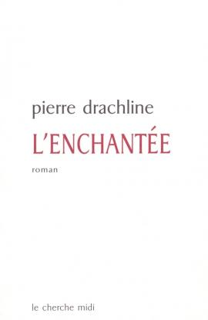
Le mortimiste, l'enchantée et l'ami dans L'enchantée de Pierre Drachline ;
Le mortimiste, l'enchantée et l'ami constituent le triangle amoureux au cœur de ce roman et chacun d'entre eux peut être aisément qualifié de misanthrope marginal. Ils sont tous les trois prisonniers d’eux-mêmes, de la vie, de toute cette absurde noirceur qui empoisonne leur existence. Ils démontrent également une inaptitude à vivre normalement et à agir socialement. S'ils sont capables d’agir, ils savent que tout ce qu’ils font ne rime à rien, que l’existence humaine ne vaut pas la peine. Ils méprisent leurs contemporains et la société qu’ils habitent et refusent donc de s’y insérer. Le mortimiste et l'enchantée se rencontrent par hasard. Parce qu'ils sont semblables, ils sentent une liaison très forte entre eux : « Tous deux étaient des personnes déplacées parmi leurs contemporains. Ils ne s’étaient pas reconnus. Ils s’étaient flairés. À l’instinct » (p. 71). Avant de rencontrer le mortimiste, l’enchantée a passé quelques jours avec un vieil homme qu’elle surnomme L’ami. Ce dernier fut un séducteur et un joueur. Une étrange relation s’instaure entre eux et ils partent en Normandie, jouent au Casino et éprouvent quelque chose comme de la tendresse et du divertissement lorsque l’autre est présent. Le vieil homme se sent étranger à son corps malade et vieux. Mais à la dernière minute, il se suicide pour ne pas laisser la mort gagner.

Pierre Drachline, L'enchantée, Paris, Le cherche midi, 2003, 163 p.

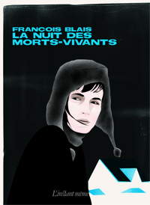
Pavel et Molie dans La nuit des morts-vivants de François Blais ;
Pavel vit et travaille la nuit, à l'entretien d'un centre commercial alors que Molie est essentiellement noctambule, mais n'a volontairement pas d'emploi. Ils traitent de la vacuité de leurs existences de zombies modernes sur un ton dérisoire. Pavel et Molie ne se rencontrent jamais, mais se sont connus au secondaire. L'absence d'ambition des personnages et leur désir de ne pas s'inscrire dans le monde est totalement assumée. Dans le cas de Pavel, ne pas être un adulte responsable relève de sa propre décision. Quant à Molie, elle est totalement désabusée en ce qui concerne les autres. Par exemple, Raphaël lui dit : « je pensais que tu te donnais un genre que tu faisais ta sauvage pour te rendre intéressante mais depuis que je te connais un peu je vois bien que le monde te fait peur pour vrai et parfois ça te fait agir bizarrement comme à l'instant », ce à quoi elle répond: « non tu te trompes c'est pas de la peur c'est autre chose c'est disons de l'ennui le monde m'emmerde et ça ne fait pas de moi un cas spécial toi aussi le monde t'emmerde j'en suis persuadée mais toi tu es un porc-épic frileux et moi un porc-épic pas frileux et c'est la seule différence entre nous » (p. 155-156).

François Blais, La nuit des morts-vivants, Québec, L'instant même, 2011, 174 p.
Orion

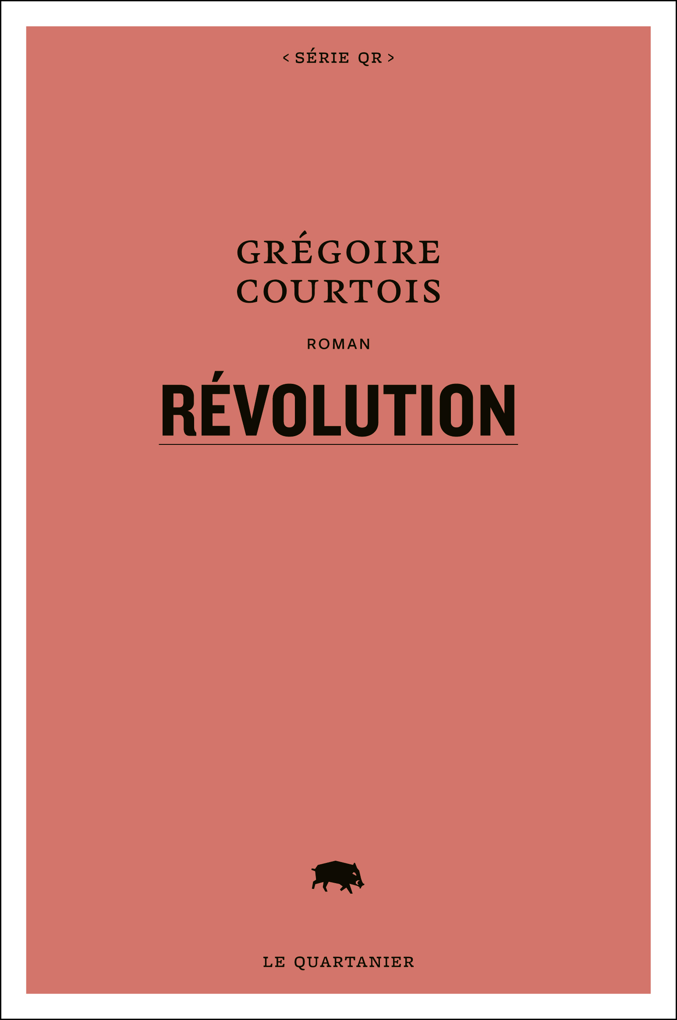
Le groupe d'amis dans Révolution de Grégoire Courtois ;
Un groupe d'amis, qualifié comme étant « ce groupe d'individus que nous connaissons tous, cette jeune bourgeoisie contemporaine, branchée et bavarde, qui ne trouve pas incongru de dénoncer l'oppression capitaliste tout en courant les boutiques, à la recherche du dernier vêtement à la mode », décide de faire la révolution. Le groupe a des intentions floues qui, en bout de ligne, ne veulent pas dire grand-chose : « trouver des solutions pratiques au mal-être qui le rongeait » (p. 7), « Il faut changer tout ça, prendre en main notre destin » (p.7-8). Ils restent longtemps dans la seule idée de faire la révolution et ne pensent pas à comment, ne pensent qu'à l'action sans penser à la réalisation : « “Pourquoi”, “comment” et “à quel prix” étaient des questions secondaires, car pour l'instant ne demeurait que la soif de voir l'injustice annihilée et le système s'écrouler » (p. 37). Ainsi, ils sont motivés par un fort désir, bien que plus ou moins légitime, de se désinscrire de la société de laquelle ils font partie, de s'en couper. Leur marginalité n'est toutefois que théorique.

Grégoire Courtois, Révolution, Montréal, Le Quartanier, 2011, 174 p.
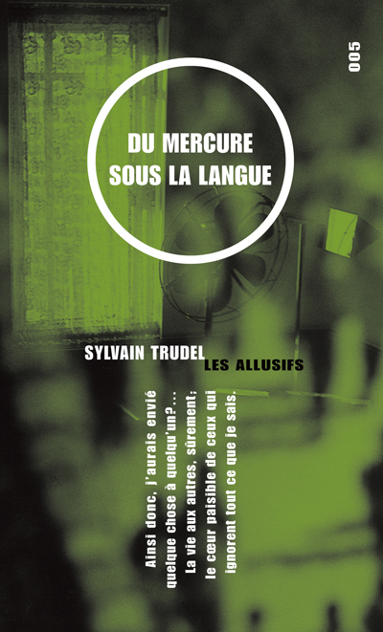
Frédéric Langlois dans Du mercure sous la langue de Sylvain Trudel ;
Frédéric Langlois, dix-sept ans, est hospitalisé et condamné à mort par un cancer des os. Sa condition lui confère une lucidité désarmante et un mépris de tous. Dans l'antichambre de la mort, le jeune homme déverse son fiel sur le monde qui l'entoure et qu'il n'a jamais considéré aussi lucidement qu'à ce moment. Il se détache de plus en plus du monde qui l'entoure puisque ce monde, celui des gens en santé, ne peut comprendre le dédain de la vie qui est comme la morphine de Frédéric (p. 121), qui lui permet d'attendre la mort avec le moins d'angoisse possible. Il s'attaque aux illusions de la religion et de la science. Il ne peut plus se satisfaire des illusions et abhorre la pitié : « Ça paraît peut-être pas aux yeux crevés qui m'entourent, mais je suis plus humble, plus généreux et plus humain que jamais, mais ma façon d'être humain leur est si étrangère qu'ils n'y voient que de l'inhumanité » (p. 92). Sa marginalité, imposée par la maladie, lui sert d'armure et est le véhicule de sa colère.

Sylvain Trudel, Du mercure sous la langue, Montréal, Les Allusifs, 2001, 132 p.
Orion

